高雄市田寮國民中學104年度
「辦理健康促進其他活動」執行成果照片
成果照片
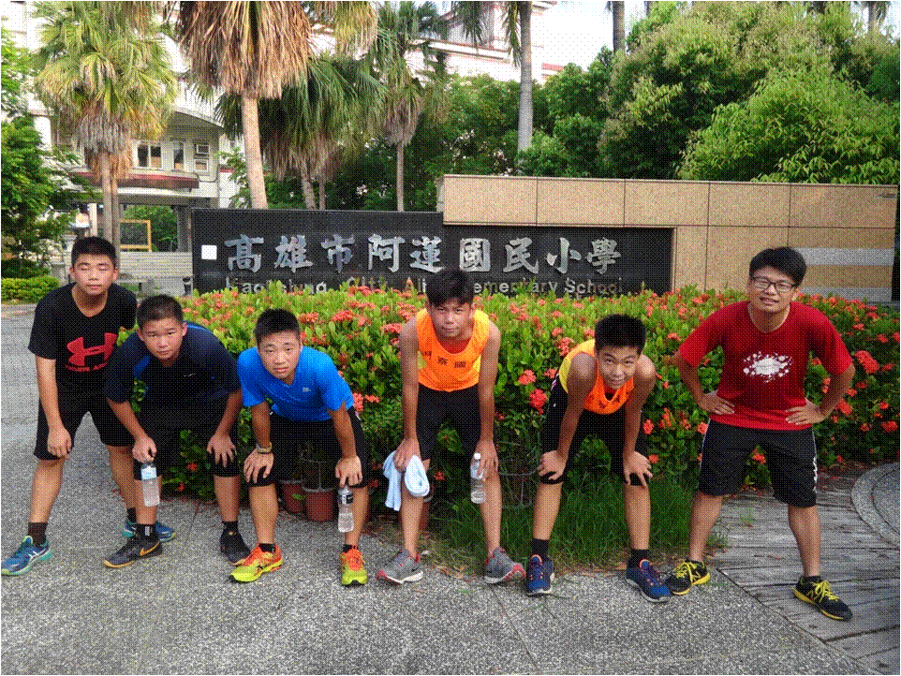
說明：學校路跑社團
說明：學生路跑日誌

